EJERCICIO 3.3.2.44
HACIA EL SUR 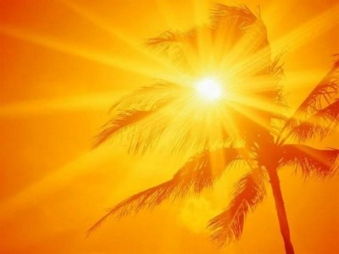

9m
12 m

Respuesta: Como están al sur del muro, pues no hay sombra, ya que el sol da directamente sobre los paneles y no sobre el muro, es decir, esta por detrás o a la espalda de este.

